ГЕОХИМИЧЕСКИЙ ПОДХОД ПРИ ОЦЕНКЕ ЭФФЕКТИВНОСТИ РАБОТ ПО НЕЙТРАЛИЗАЦИИ НЕФТЕЗАГРЯЗНЕНИЯ ПОЧВ

Глязнецова Ю.С., Тимофеев А.А.
Институт проблем нефти и газа СО РАН, г. Якутск, e-mail: geochemlab@ipng.ysn.ru

В Институте проблем нефти и газа СО РАН проводятся исследования по разработке методов обезвреживания разливов нефти и нефтепродуктов (НП) на основе местных сорбентов, активированных аборигенными углеводородокисляющими микроорганизмами (УОМ).
Оценка эффективности разрабатываемых способов очистки с применением нефтедеструкторов и контроль качества рекультивационных работ невозможны без знания как особенностей трансформации нефтезагрязнения, так и учёта природного фона и наложения вторичных факторов.
Для оценки загрязнения почв нефтью и НП, повышения эффективности контроля за работами по нейтрализации нефтезагрязнения были разработаны информативные параметры. Для этого был использован комплекс аналитических методов органической геохимии: ИК-Фурье спектроскопия, газо-жидкостная хроматография, хромато-массспектрометрия и геохимический подход при выборе параметров, который учитывал специфику состава загрязнителей и нативного органического вещества (ОВ) почв - природного фона. Разработанные геохимические параметры позволяют: 1) дифференцировать нефтезагрязнение от природного ОВ почв; 2) определять остаточное содержание нефтяных углеводородов при разливах как легких, так и тяжёлых НП; 3) идентифицировать и определять характер распределения индивидуальных углеводородов в составе нефтезагрязнения; 4) оценить качество выполнения рекультивационных работ на загрязненных территориях. По нашим данным наиболее информативными параметрами являются: выход хлороформенного битумоида, тип ИК-спектра, соотношения в групповом составе ХБ углеводородных и асфальтово-смолистых компонентов, особенности индивидуального состава насыщенных углеводородов.
Данный геохимический подход был использован для оценки эффективности работ по нейтрализации загрязнения почв после аварийного разлива нефти. В условиях открытой экосистемы проведен эксперимент по нейтрализации нефтезагрязнения. В качестве нефтедеструкторов применялись: аборигенные УОМ, выделенные из почв исследуемой территории, природные минеральные сорбенты (цеолит и вермикулит) и светокорректирующая пленка (полимерный материал, содержащий в своем составе фотолюминофоры, позволяющий повысить температурный режим почвы, тем самым увеличить численность УОМ).
Эксперимент состоял из двух этапов. На первом этапе на опытных участках были отобраны загрязненные пробы почв и после этого проведена обработка почв УОМ. На втором этапе через 45 дней на этих участках были повторно отобраны пробы почв для изучения процессов деструкции нефти и оценки эффективности проведенных работ. Кроме того, были отобраны фоновые пробы в районе исследуемой территории.
Для оценки нефтезагрязнения важной задачей является определение техногенной составляющей на фоне присутствия природного ОВ почв, вклад которого может существенно завысить уровень нефтезагрязнения. Для изучения естественного геохимического фона были использованы методы современной органической геохимии. Содержание НП в почвах определяли по выходу хлороформенного битумоида (ХБ).
Как видно из рисунка 1, где приведены ИК-спектры экстрактов из проб почв, характеризующих природный фон и нефтезагрязнение.

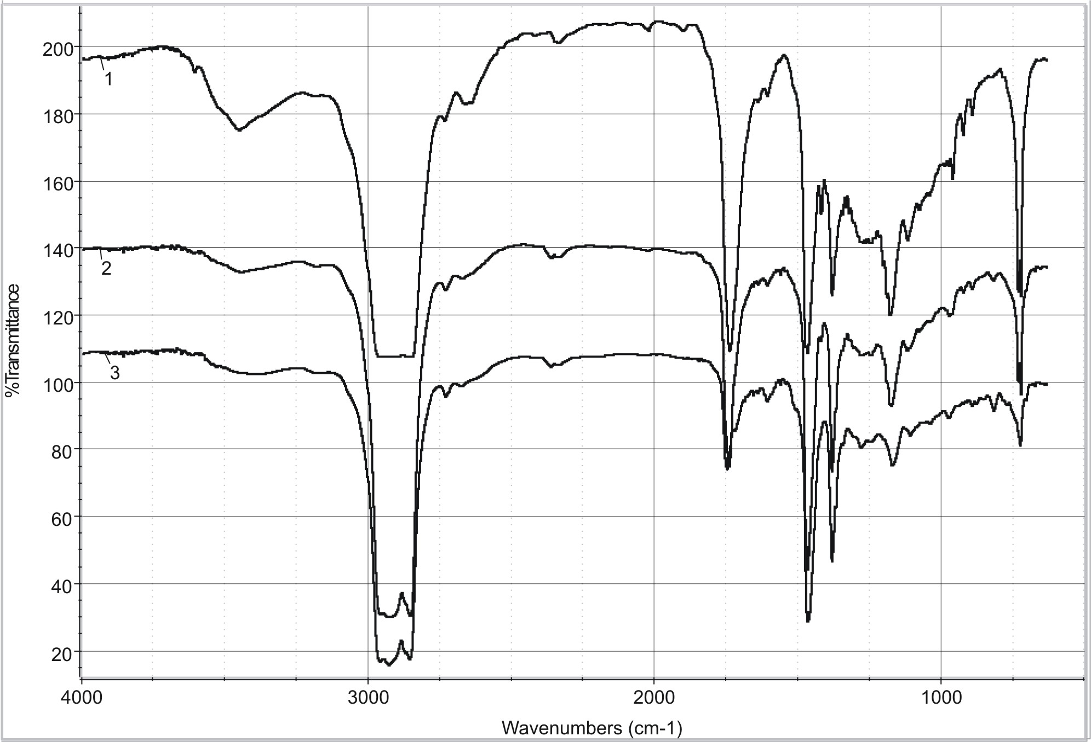
Рис. 1. ИК-спектры хлороформенных экстрактов проб почв: 1 – фоновая проба, выход ХБ 563 мг/кг; 2, 3 – пробы, загрязненные нефтью, выход ХБ 122 мг/кг и 4125 мг/кг соответственно

В ИК-спектре экстракта фоновой пробы (рис. 1, спектр 1) преобладают полосы поглощения (п.п.) кислородсодержащих групп и связей по сравнению с п.п. алифатических структур и ароматических циклов. Доминирующая в спектре п.п. в области 1700-1740 см⁻¹ указывает на высокое количество карбонильных групп, а сильное поглощение в области 1170 см⁻¹ - на высокое количество эфирных связей, поглощение в области 3300-3400 см⁻¹ – на участие гидроксильных групп в составе экстрактов данных проб. В химической структуре значительно участие длинных метиленовых цепей (дублет 720 и 730 см⁻¹) и низкое - соединений с ароматическими циклами (750 и 1600 см⁻¹). Спектр – типичен для ХБ незрелого органического вещества современных осадков, в данном случае – незагрязненной почвенной пробы.
В ИК-спектре ХБ пробы нефтезагрязненной почвы (рис.1 , спектр 3) (содержание ХБ – 4125 мг/кг) напротив доминируют п.п. углеводородных компонентов по сравнению с кислородсодержащими фрагментами молекул. Конфигурация ИК-спектра данной пробы как и загрязнителя (нефти) определяется исключительно углеводородной составляющей: набором метиленовых, метильных групп и ароматических циклов - интенсивных п.п. в области 650-1000см⁻¹, 1380, 1460 и 1600см⁻¹.
Тип ИК-спектров указывает на вклад техногенных нефтяных углеводородов в состав изученных экстрактов даже в пробах с низкими выходами ХБ - на уровне средних фоновых значений (рис. 1, спектр 2), что можно рассматривать как одно из преимуществ метода ИК-спектроскопии.
В начале эксперимента был выявлен участок с очень высоким уровнем загрязнения (С-4) 52809 мг/кг (табл. 2). Сравнительный анализ спектра этой пробы со спектром нефти указывал на их идентичность, что позволило диагностировать эту пробу как нефтезагрязненную.
После обработки почв УОМ остаточное содержание нефти в пробах снизилось почти до уровня, соответствующего среднему и фоновому (5161 и 272 мг/кг) (табл. 2). При этом в структурно-групповом составе экстрактов увеличилось содержание кислородсодержащих групп и связей. Согласно групповому компонентному составу доля асфальтово-смолистых компонентов стала преобладать над углеводородными.
Таблица 2
Характеристика проб почв с опытных участков
№ п/п | № опытного участка | Содержание НП*, мг/кг |  | К деструкции, % | Условия эксперимента
№ п/п | № опытного участка | Исходное | Через 45 дней | К деструкции, % | Условия эксперимента
1 | 2 | 4 | 5 | 6 | 7
1 | С-2 | 3264 | 2478 | 24 | Цеолит
2 | С-3 | 3025 | 1889 | 37 | Вермикулит
3 | С-4 | 52809 | 5161 | 89 | УОМ+светокорректирующая пленка
4 | С-13 | 3586 | 272 | 92 | УОМ
5 | С-14 | 2323 | 707 | 69 | УОМ

Для оценки степени деструкции нефтезагрязнения был введен коэффициент равный: [(ХБ_{исх.} – ХБ_{ч/з 45дн.})/ХБ_{исх.}]*100%. Как видно из рисунка 2 за время проведения эксперимента (45 дней) по очистке нефтезагрязненной территории с применением УОМ коэффициент деструкции нефти в пробах с опытных участков составил от 69 до 92%.

Рис. 2. Степень деструкции нефти в почвах с опытных участков

Пробы с опытного участка (С -13) характеризовались умеренным уровнем загрязнения, после внесения УОМ через 45 дней уровень загрязнения стал фоновым, степень деструкции нефтезагрязнения составила 92 % (табл. 2), а выход экстракта снизился с 3586 до 272 мг/кг. В структурно-групповом составе экстракта возросло количество кислородсодержащих групп и связей (рис. 3).
Отмеченные изменения в химическом составе почвенных проб после обработки УОМ: уменьшение доли нефтяных углеводородов и увеличение доли кислородсодержащих соединений указывают на интенсивно протекающие процессы биодеградации нефтезагрязнения и восстановления природного фона. Высокий коэффициент деструкции (до 89 %) даже в пробах с высоким уровнем загрязнения (С-4) при биоремедиации почв свидетельствует об эффективности нефтедеструкторов.
На опытных участках после проведения очистки с применением разных сорбентов и способов очистки за 45 дней степень деструкции составила 69-92 %. При использовании только минеральных сорбентов (без УОМ) - цеолита и вермикулита деструкция значительно ниже и составила 24% и 37 %, соответственно.

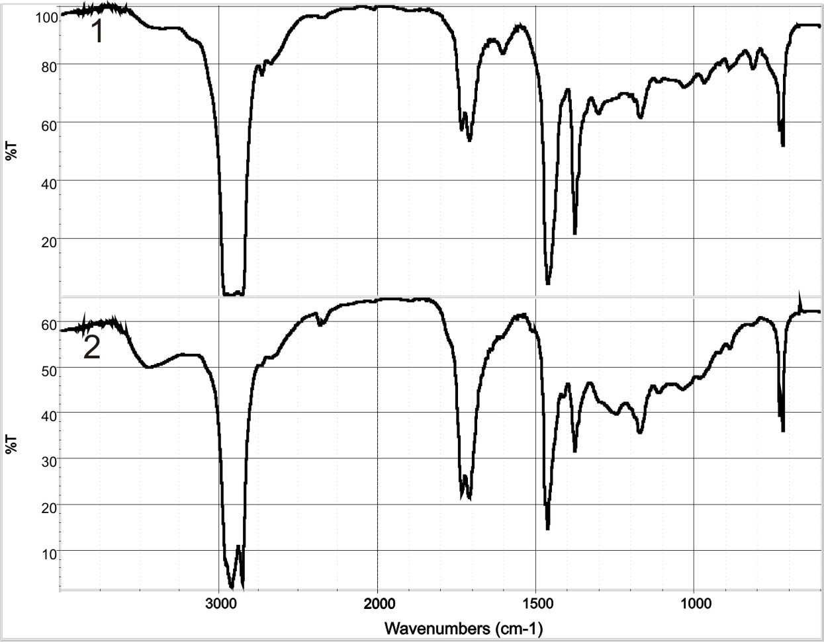

Рис. 3. ИК-спектры хлороформенных экстрактов почвенных проб до (1) и после (2) проведения очистки, К деструкции= 92,4%, опытный участок С-13

В результате проведенных работ по очистке нефтезагрязненных участков, по данным геохимических исследований, почвы переведены в состояние, соответствующее безопасному уровню загрязнения, при котором почвы обладают способностью к естественному самовосстановлению.
Таким образом, геохимический подход с применением современных аналитических методов анализа позволяет проследить направленность процессов трансформации состава разлитой нефти в почвах, оценить уровень нефтезагрязнения, степень его деструкции в процессе проведения рекультивационных работ, что необходимо при создании новых эффективных способов нейтрализации нефтезагрязнений.

